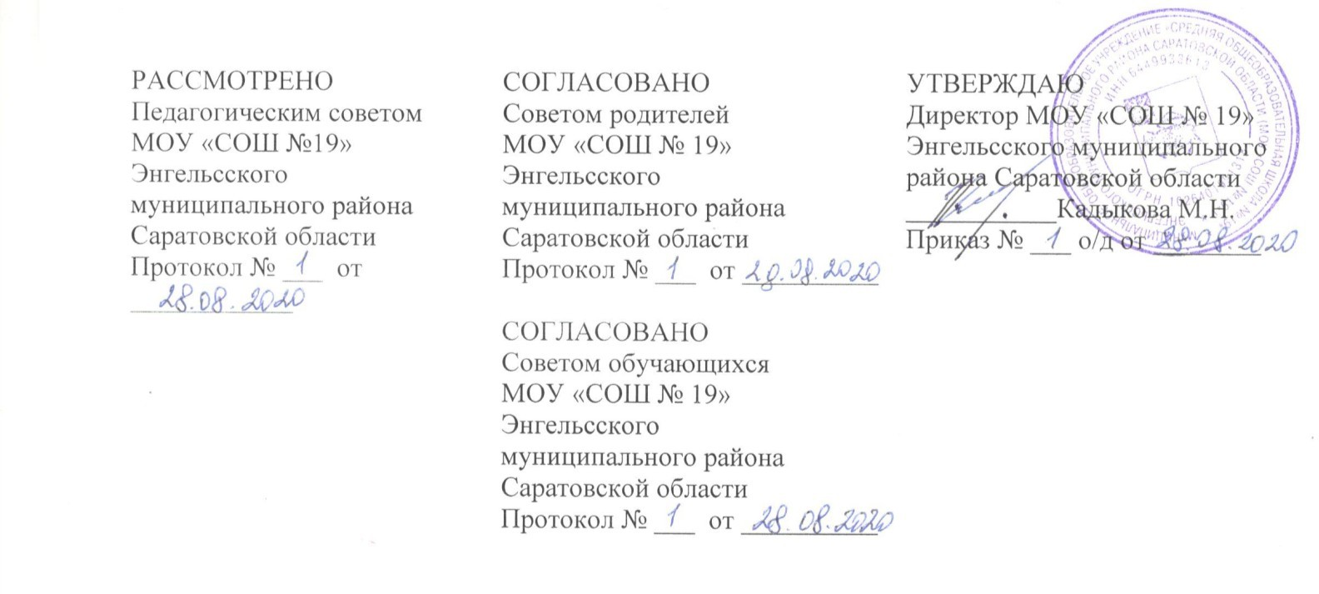
ПОЛОЖЕНИЕ
о школьном спортивном клубе «Спасатели»

Школьный спортивный клуб «Спасатели» является структурным подразделением МОУ «СОШ №19». Это организация учителей, обучающихся, родителей, выпускников школы, способствующая развитию физической культуры, спорта и туризма в МОУ «СОШ №19» ЭМР Саратовской области. Школьный спортивный клуб создан с целью организации и проведения спортивно-массовой работы в МОУ «СОШ «19» ЭМР Саратовской области.

Общие положения
  - Настоящее положение регламентирует правой статус школьного спортивного клуба «Спасатели» (далее - ШСК) и устанавливает его цели, задачи, структуру, ответственность, а также порядок взаимодействия с другими структурными подразделениями образовательной организации.
  - Школьный спортивный клуб создан в образовательной организации по решению педагогического совета МОУ «СОШ №19»
  - Решение о создании, реорганизации и ликвидации ШСК «Спасатели» осуществляется по решению педагогического совета и оформляется приказом директора.
  - ШСК «Спасатели» имеет свое название и эмблему.
  - В своей практической деятельности ШСК «Спасатели» руководствуется настоящим Положением, законодательством РФ, нормативно-правовыми актами Министерства образования и науки РФ и Министерства спорта РФ, правилами внутреннего трудового распорядка, приказами и распоряжениями руководителя образовательной организации, регламентирующими деятельность организации в области физического воспитания.
- Цели, задачи и функции ШСК «Спасатели»
  - ШСК создается и осуществляет свою деятельность в целях вовлечения обучающихся в занятия физической культурой и спортом, развития и популяризации школьного спорта, а также разработки и внедрения передовых программ и технологий, инновационных методик с целью развития системы физического воспитания
  - Задачами деятельности ШСК являются:
    - Вовлечение обучающихся в систематические занятия физической культурой и спортом, формирование у них мотивации и устойчивого интереса к укреплению здоровья.
    - Разработка предложения по развитию физической культуры и спорта в образовательной организации в рамках внеурочной деятельности.
    - Организация физкультурно-спортивной работы образовательной организации во внеурочное время.
    - Укрепление здоровья и физическое совершенствование обучающихся на основе систематически организованных внеклассных спортивно- оздоровительных занятий для обучающихся образовательной организации, родителей и педагогических работников школы.
    - Закрепление и совершенствование умений и навыков обучающихся, полученных на уроках физической культуры, формирование жизненно необходимых физических качеств.
    - Воспитание у обучающихся общественной активности, трудолюбия, самодеятельности и организаторских способностей.
    - Привлечение к спортивно-массовой работе в ШСК известных спортсменов, ветеранов спорта, выпускников школы, родителей обучающихся образовательной организации.
    - Профилактика таких асоциальных проявлений в детской и подростковой среде как наркомания, курение, алкоголизм, выработка потребности в здоровом образе жизни.
  - ШСК в своей деятельности выполняет следующие функции:
    - Организация и проведение физкультурно-оздоровительных и спортивных мероприятий.
    - Проведение внутриклассных и внутришкольных соревнований, товарищеских спортивных встреч с другими ШСК.
    - Организация участия в соревнованиях, проводимых органами управления образованием Ярославской области.
    - Формирование команд по видам спорта и обеспечение их участия в соревнованиях разного уровня (межшкольных, муниципальных, территориальных).
    - Проведение широкой пропаганды физической культуры и спорта, здорового образа жизни в образовательной организации.
    - Поощрение обучающихся, добившихся высоких показателей в физкультурно-спортивной работе.
    - Организация постоянно действующих спортивных секций и кружков, охватывающих обучающихся на всех ступенях обучения.
    - Проведение физкультурных праздников и фестивалей.
    - Организация и проведение физкультурно-оздоровительных и спортивных мероприятий, направленных на реализацию комплекса ГТО.

- Организация работы спортивного клуба школы
  - Общее педагогическое руководство деятельностью спортивного клуба школы осуществляет руководитель школьного спортивного клуба, выбираемый Светом ШСК.
  - Формой самоуправления в ШСК может являться Совет ШСК, состоящий из обучающихся образовательной организации, выпускников школы, родителей, педагогического коллектива и представителей социальных партнеров ШСК. Деятельность Совета ШСК регламентируется данным Положением.
3.3. Спортивный клуб ежегодно на собрании представителей классов, учителей и выпускников школы избирает Совет ШСК из 5-9 человек (руководитель, его заместитель, секретарь, председатель коллегии судей и члены клуба), который непосредственно руководит его работой. Между членами совета распределяются обязанности по руководству комиссиями: спортивно-массовой работы, пропаганде физической культуры и спорта, подготовке общественных инструкторов и судей, хозяйственной и др.
3.4. Права Совета ШСК
Совет имеет право:
- представлять списки активистов, физкультурников и спортсменов для поощрения и награждения администрацией школы и вышестоящими физкультурными организациями;
- заносить в Книгу почета образовательного учреждения фамилии лучших активистов, физкультурников и спортсменов.

Члены ШСК, их права и обязанности
  - Членами ШСК могут быть обучающиеся и выпускники образовательной организации, в которой создан ШСК, родители обучающихся и педагогические работники образовательной организации.
  - Все члены ШСК имеют равные права и несут равные обязанности.
  - В соответствии с настоящим Положением члены ШСК имеют следующие права:
    - Избирать и быть избранными в Совет ШСК.
    - Участвовать во всех мероприятиях, проводимых ШСК.
    - Совмещать посещение секций по различным видам спорта в случае успешной успеваемости по остальным предметам школьной программы.
    - Вносить предложения по вопросам совершенствования деятельности ШСК.
    - Использовать символику ШСК.
    - Входить в состав сборной команды ШСК.
    - Получать всю необходимую информацию о деятельности ШСК.
  - В соответствии с настоящим Положением члены ШСК обязаны:
    - Соблюдать настоящее Положение о ШСК.
    - Выполнять решения, принятые Советом ШСК
    - Бережно относиться к оборудованию, сооружениям и иному имуществу ШСК.
    - Показывать личный пример здорового образа жизни и культуры болельщика.
    - Посещать спортивные секции по избранному виду спорта.
    - Принимать активное участие в спортивных и физкультурно- оздоровительных мероприятиях ШСК.
    - Соблюдать рекомендации врача по вопросам самоконтроля состояния здоровья и соблюдения правил личной гигиены.
    - Знать и выполнять правила по технике безопасности в процессе участия в спортивно-массовых мероприятиях.

Финансирование
  - Деятельность ШСК осуществляется за счет средств образовательной организации.
  - ШСК имеет право привлекать в соответствии с Законодательством Российской Федерации, Уставом образовательной организации дополнительные финансовые средства (добровольные пожертвования, взносы, передаваемые материальные ценности от государственных, частных и других организаций, предприятий, а так же отдельных физических лиц).
  - Оплата труда педагогических работников осуществляется в соответствии с действующим законодательством Российской Федерации.

- Учет и отчетность
  - В ШСК ведется следующая документация:
    - календарь спортивно-массовых мероприятий на учебный год;
    - положения и проколы проводимых соревнований и спортивно- массовых мероприятий.

- Планирование работы клуба
  - Внеклассная физкультурно-спортивная работа в школе планируется на учебный год.
7.2. В план включаются следующие разделы:
- подготовка физкультурного актива.
- физкультурно-оздоровительная и спортивно-массовая работа.
- роль педагогического коллектива и родителей в организации работы по физическому воспитанию обучающихся.
- медицинский контроль.
7.3. План утверждает директор школы и доводит до сведения всех учителей.

